Centro Paula Souza
Etec Vasco Antonio Venchiarutti – Jundiaí - SP
Técnico em Desenvolvimento de Sistemas Integrado ao Ensino Médio – Junho/2026

Henrique Silvestre Martins
Isabella Fernanda da Silva Barbosa

MIT App Inventor: Jogos feitos com Tutoriais

Jundiaí
2026

RESUMO

O presente trabalho tem como objetivo apresentar, de forma prática e organizada, o resultado final dos projetos realizados, utilizando a ferramenta App Inventor segundo às instruções, de jogos em 7 aplicativos. Por meio de registros em imagens (prints), busca-se demonstrar a funcionalidade prática do aplicativo e evidenciar a aplicação dos conceitos aprendidos. Dessa forma, o material reúne a interface final do aplicativo e o código desenvolvido.
Palavras-chave: App Inventor, Jogos, Funcionamento, Componentes, Usuário.

PROJETO 1 - ACELERÔMETRO

Título do Jogo: “Acelerômetro”

Funcionamento
O aplicativo funciona como um leitor sensorial focado em capturar os movimentos físicos do dispositivo através de seus eixos tridimensionais. Assim que o aplicativo é iniciado, ele ativa o sensor de acelerômetro integrado para monitorar constantemente as forças exercidas sobre o aparelho. Ao interagir com o sistema, o usuário inclina ou chacoalha o aparelho para modificar os dados capturados, atualizando dessa maneira os rótulos de texto na tela que indicam os valores dos eixos X, Y e Z em tempo real, alterando também a posição de uma imagem gráfica com base na inclinação. Nesse momento, o aplicativo compara o comportamento do sensor e, caso detecte um movimento de agitação, ele altera aleatoriamente a cor de fundo do aplicativo.

Componentes utilizados
A implementação prática dos componentes utilizados fundamenta-se nos itens a seguir:
- AccelerometerSensor: capturar a aceleração e movimento do celular nos eixos X, Y e Z;
- Canvas: espaço gráfico para projetar e limitar a área de movimentação dos elementos;
- ImageSprite: componente gráfico cujas coordenadas são alteradas conforme a inclinação do dispositivo;
- Label: exibição em forma de texto dos valores numéricos das coordenadas;
- Screen: componente principal configurado para alterar aleatoriamente sua cor de fundo ao detectar o gesto de chacoalhar.

PROJETO 2 – MAGIC BALL COM ACELERÔMETRO

Título do Jogo: “Magic Ball”

Funcionamento
O aplicativo funciona como um jogo de equilíbrio focado em conduzir uma bolinha para um buraco. Assim que o aplicativo é iniciado, ele posiciona uma bolinha preta e um buraco, definindo o tempo (60 segundos) e a quantidade de bolas restantes na partida (20). Ao interagir com o sistema, o usuário deve inclinar fisicamente o aparelho para os lados para direcionar a trajetória da bolinha, a deslocando. Nesse momento, o aplicativo monitora as coordenadas e, caso a bolinha colida com a área demarcada do buraco, identifica que a jogada foi bem-sucedida, reproduzindo automaticamente um efeito sonoro de pontuação, além de reduzir a quantidade de bolas restantes e reinicia a posição do objeto no cenário para dar continuidade ao jogo. Caso o tempo se esgote, o jogo reinicia para que o usuário tente acertar as 20 tentativas.

Componentes utilizados
A implementação prática dos componentes utilizados fundamenta-se nos itens a seguir:
- AccelerometerSensor: leitura da inclinação do aparelho;
- Canvas: área de interações com uma imagem de fundo de mesa de madeira;
- ImageSprite: representação da bolinha preta principal;
- Ball: componente esférico que simula um buraco;
- Label: exibição do tempo de jogo decorrido e da quantidade de bolinhas restantes;
- Arrangements: organização dos textos;
- Sound: reprodução do efeito sonoro da colisão da bolinha com o buraco.

PROJETO 3 – ADIVINHA NÚMERO

Título do jogo: “Adivinha Número”

Funcionamento
O aplicativo funciona como um teste de perguntas e respostas focado em operações aritméticas. Assim que o aplicativo é iniciado, ele executa um procedimento automático que sorteia dois valores numéricos inteiros aleatórios (variando de 1 a 999) e escolhe uma operação matemática entre adição, subtração ou multiplicação. Caso a operação escolhida seja a subtração, o sistema faz uma verificação inteligente para identificar qual dos dois números é o maior, garantindo que o cálculo seja estruturado de forma a não gerar um resultado negativo. Com a conta definida, o aplicativo exibe os números e o sinal correspondente na tela para o usuário, que deve digitar a resposta do cálculo do campo de texto e verificar o resultado. Nesse momento, o aplicativo compara o valor digitado pelo usuário com o resultado real da conta armazenado internamente e adiciona aos acertos caso esteja correto ou aos erros caso esteja incorreto. Além disso, automaticamente reinicia o sorteio de uma conta matemática.

Componentes utilizados
A implementação prática dos componentes utilizados fundamenta-se nos itens a seguir:
- TextBox: entrada de dados para que o usuário digite as respostas dos cálculos;
- Button: acionamento do comando para verificar o resultado digitado;
- Label: exibição dos números sorteados, dos operadores matemáticos e do placar de acertos e erros;
- Arrangements: estruturação visual dos campos de texto e dos botões.

PROJETO 4 – DADO MÁGICO

Título do Jogo: “Dado Mágico”

Funcionamento
O aplicativo funciona como um simulador digital de sorteio de um dado. Ao clicar no botão de “sortear”, o sistema gera um número aleatório entre 1 a 6 para definir a face do dado, que será exibida tanto em forma de texto quanto de forma visual na imagem – o sistema relaciona o número aleatório escolhido com sua imagem correspondente –, além de executar uma vibração de 100 milissegundos. Vale ressaltar que foram utilizadas imagens autorais, já que o tutorial não forneceu os recursos visuais.

Componentes visuais
A implementação prática dos componentes utilizados fundamenta-se nos itens a seguir:
- Button: comando com cantos arredondados para disparar o sorteio;
- Label: exibição textual do número sorteado e do título do aplicativo;
- Image: renderização das faces do dado correspondentes ao número gerado;
- AccelerometerSensor / Sound: ativação da vibração do dispositivo.

PROJETO 5 - BILHAR

Título do Aplicativo: “Jogo de Bilhar”

Funcionamento
O aplicativo funciona como um simulador eletrônico de jogo de bilhar, focado em movimentar e encaçapar uma bolinha em uma mesa virtual. Assim que o aplicativo é iniciado, ele executa um procedimento automático de inicialização que posiciona os elementos na tela e ao interagir com a tela, o sistema monitora o comportamento da bolinha principal e aplica um efeito dinâmico de gravidade virtual, garantindo que o movimento perca um pouco de velocidade. O sistema faz uma verificação da colisão tanto nas bordas quanto nas caçapas mapeadas: caso a bolinha atinja as tabelas laterais, ela rebate e continua em jogo; porém, caso ocorra uma colisão direta com uma das seis caçapas pretas posicionadas nos cantos, o jogo identifica que a jogada foi bem-sucedida, reproduz instantaneamente um efeito sonoro e reposiciona a bolinha de volta ao centro da mesa.

Componentes utilizados
A implementação prática dos componentes utilizados fundamenta-se nos itens a seguir:
- Canvas: representação digital da mesa de bilhar e gerenciamento do espaço;
- Ball: simulação tanto da bolinha principal quanto das seis caçapas posicionadas nos cantos;
- Label: exibição de orientações textuais ou dados sobre o estado do jogo;
- Arrangements: alinhamento centralizado dos componentes visuais na tela;
- Sound: execução do efeito sonoro;
- Clock: controle do efeito de gravidade e desaceleração da bola.

PROJETO 6 – JOGO DA CHUVA

Título do Jogo: “Jogo da Chuva”

Funcionamento
O aplicativo funciona como um jogo interativo de esquiva e coleta de elementos digitais. Assim que o aplicativo é iniciado, ele executa um procedimento automático de inicialização que renderiza um cenário com fundo de céu e posiciona um personagem controlável na parte inferior da tela. Ao interagir com o sistema, o usuário arrasta o dedo horizontalmente para movimentar o personagem de um lado para o outro, sendo que o sistema faz uma verificação para fazer com que gotas de chuva caiam continuamente do topo em posições aleatórias. Nesse momento, o aplicativo monitora constantemente as coordenadas na tela e, caso a gota colida com o personagem, adiciona pontos ao placar do usuário e reposiciona o elemento no topo para reiniciar a queda. Além disso, se o sistema identificar que a gota atingiu o limite do chão sem ser coletada, ela é automaticamente reiniciada no topo da tela sem penalidades visíveis, mantendo o fluxo dinâmico e contínuo.

Componentes utilizados
A implementação prática dos componentes utilizados fundamenta-se nos itens a seguir:
- Canvas: cenário gráfico com o espaço do jogo;
- ImageSprite: representação visual tanto do personagem quanto das gotas de chuva;
- Label: exibição do placar com a pontuação atual do jogador;
- Clock: controle de tempo responsável por gerenciar a velocidade da queda das gotas e a frequência com que novos elementos surgem.

PROJETO 7 – PONG MASTER

Título do jogo: “PongMaster”

Funcionamento
O aplicativo tem como objetivo fazer com que o usuário “rebata” a bolinha para destruir obstáculos na tela. Assim que o aplicativo é iniciado, ele executa um procedimento automático de inicialização que desenha a interface de jogo e posiciona matematicamente uma barra controlável. Ao pressionar o botão de início, o sistema executa um sorteio aleatório de direção com um ângulo de inclinação para lançar a bolinha para cima, aplicando também uma velocidade inicial configurada. Com a partida em andamento, o usuário deve arrastar o dedo na tela para movimentar a barra e rebater a bolinha, impedindo que ela passe direto. O sistema faz uma verificação: caso a bola atinja as laterais ou o topo, ela é rebatida de volta para o cenário; porém, caso ela toque a borda inferior, o jogo identifica que o usuário falhou em defendê-la, reproduzindo um som de perda e encerrando a jogada. À medida que a bolinha se movimenta e colide com os blocos posicionados no topo da tela, o aplicativo altera o estado de visibilidade desses blocos para fazê-los desaparecer instantaneamente e monitora constantemente o progresso. Nesse momento, o aplicativo compara e valida se ainda restam obstáculos e adiciona um ponto à variável de pontuação do usuário a cada bloco destruído com sucesso. Além disso, se o sistema identificar que o último bloco visível sumiu, ele automaticamente reinicia o cenário, fazendo com que todos os blocos reapareçam para dar continuidade ao jogo.

Componentes utilizados
A implementação prática dos componentes utilizados fundamenta-se nos itens a seguir:
- Canvas: área gráfica para movimentação dos elementos;
- ImageSprite: representação visual e lógica da barra controlável e dos blocos/obstáculos;
- Ball: elemento esférico;
- Button: acionamento para início;
- Label: exibição da pontuação atualizada do usuário;
- Arrangements: organização estruturada dos botões e do placar na tela;
- Sound: reprodução de efeitos sonoros durante as colisões e avisos de perda.

PRINTS DAS TELAS

Telas Acelerômetro
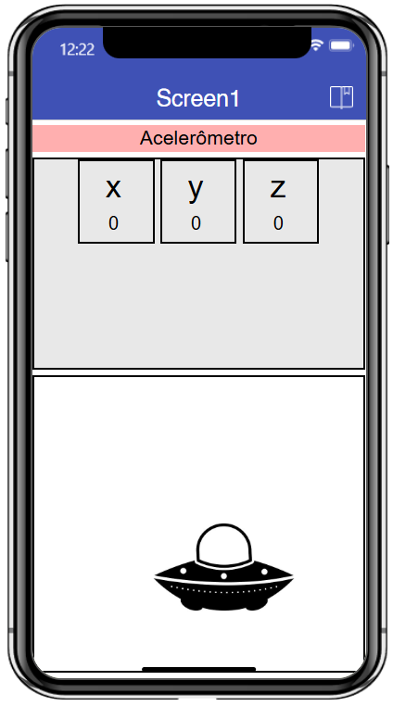
Figura 1: Design do jogo "Acelerometro"

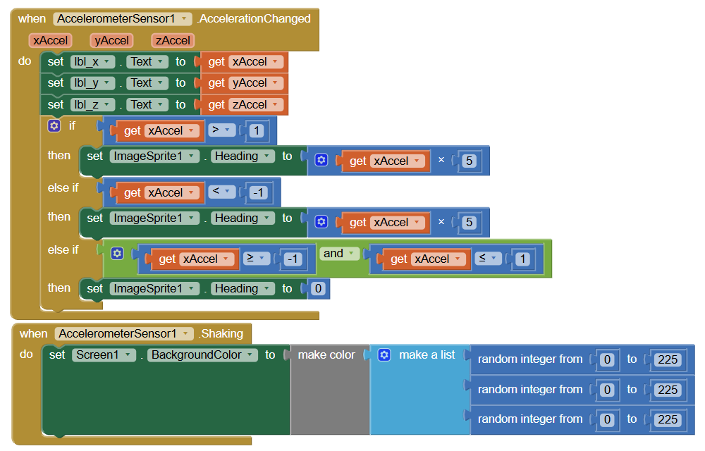
Figura 2: Blocos do jogo "acelerômetro"

Telas Magic Ball
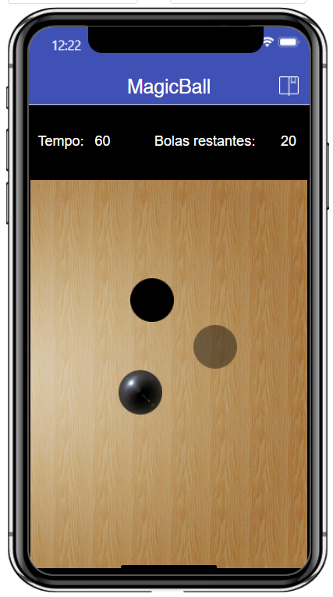
Figura 3: Design do jogo "magic ball"

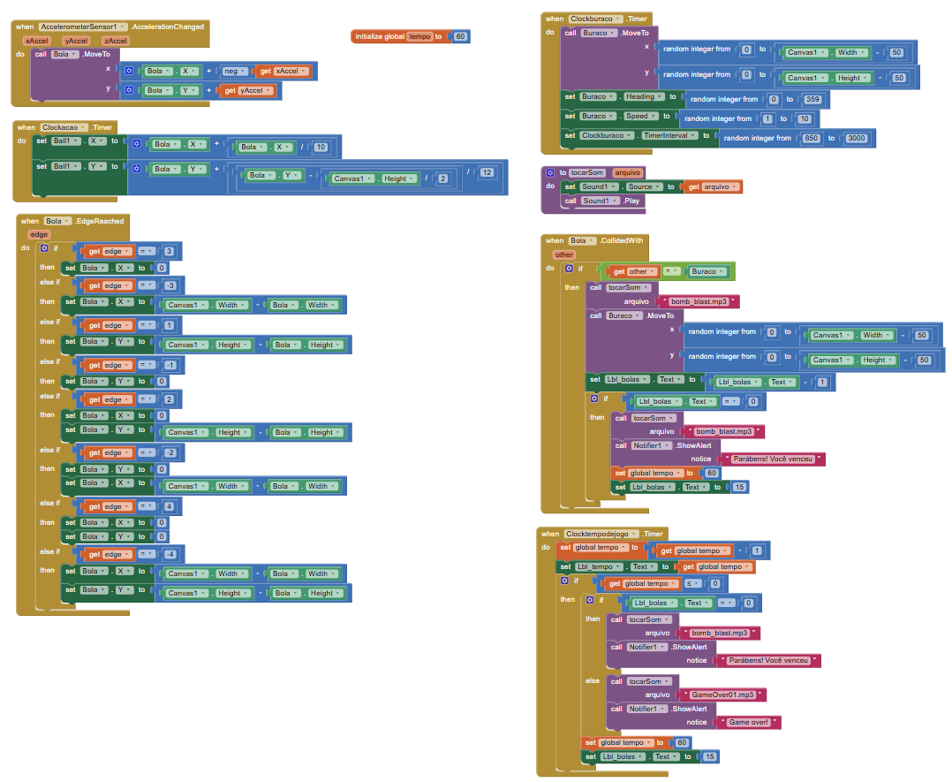
Figura 4: Blocos do jogo "magic ball"

Telas Adivinha Número
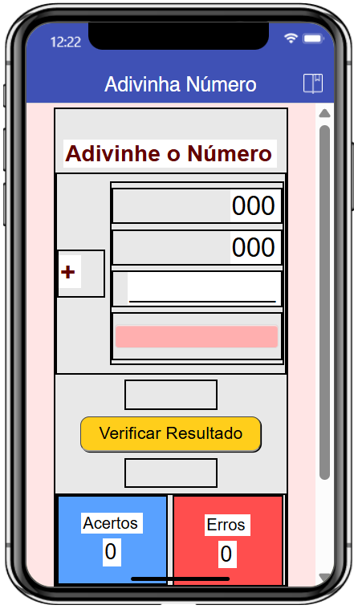
Figura 5: Design 1 do jogo “adivinha número”
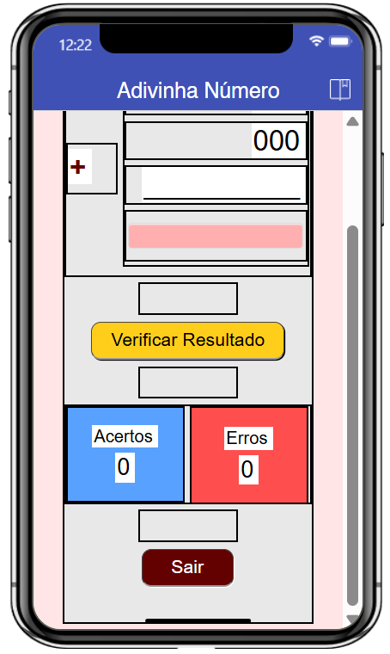
Figura 6: Design 2 do jogo "adivinha número"

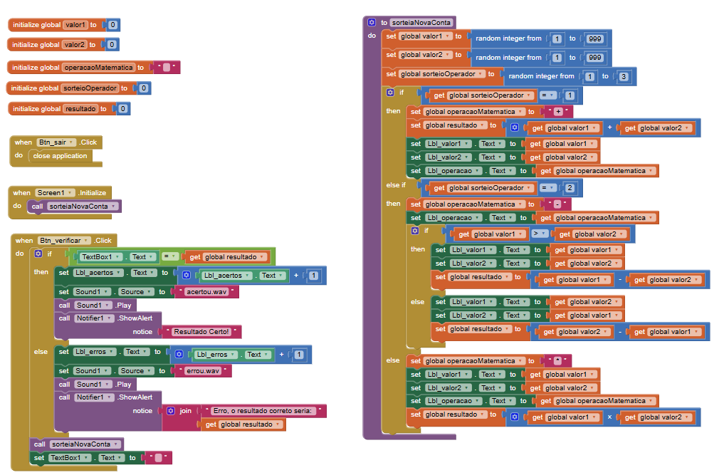
Figura 7: Blocos do jogo "adivinha número"

Telas Dado Mágico
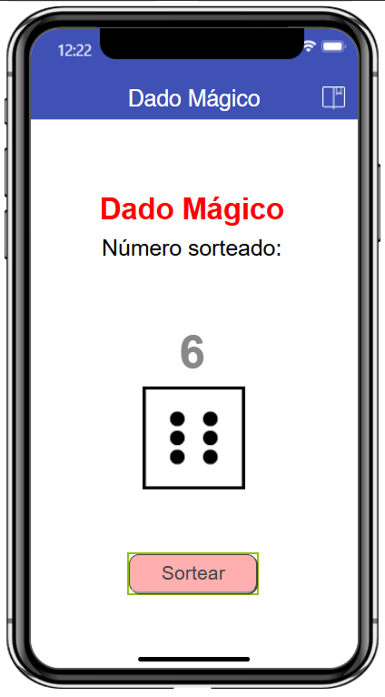
Figura 8: Design do jogo "dado mágico"
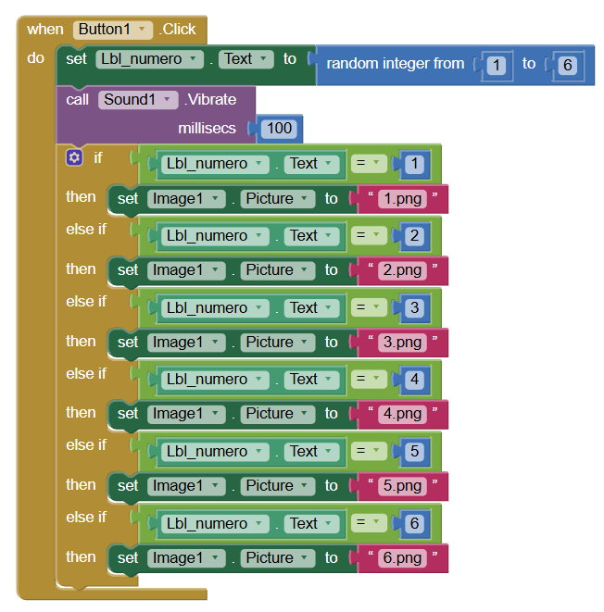
Figura 9: Blocos do jogo "dado mágico"

Telas Bilhar
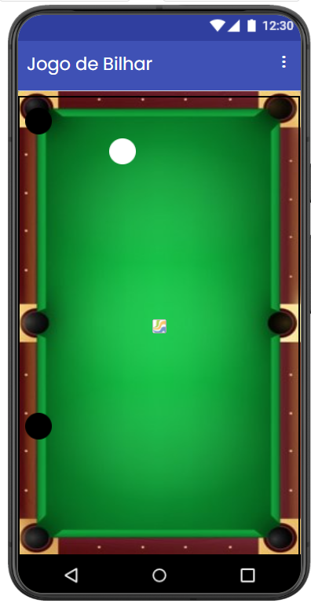
Figura 10: Design do jogo "bilhar"
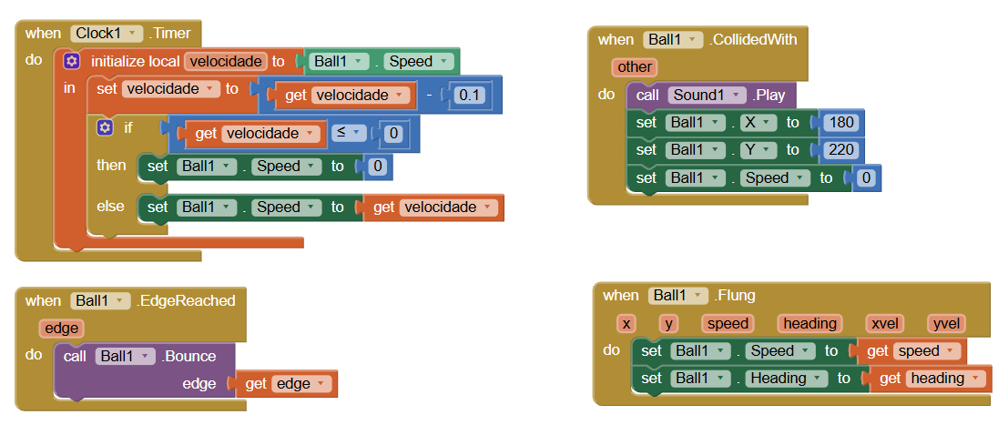
Figura 11: Blocos do jogo "bilhar"

Telas Jogo da Chuva
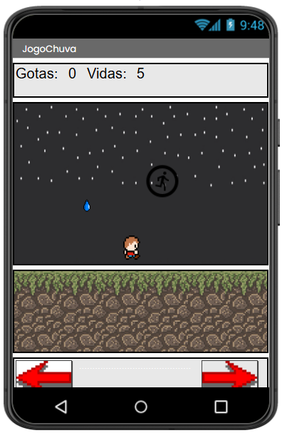
Figura 12: Design do jogo "jogo da chuva"

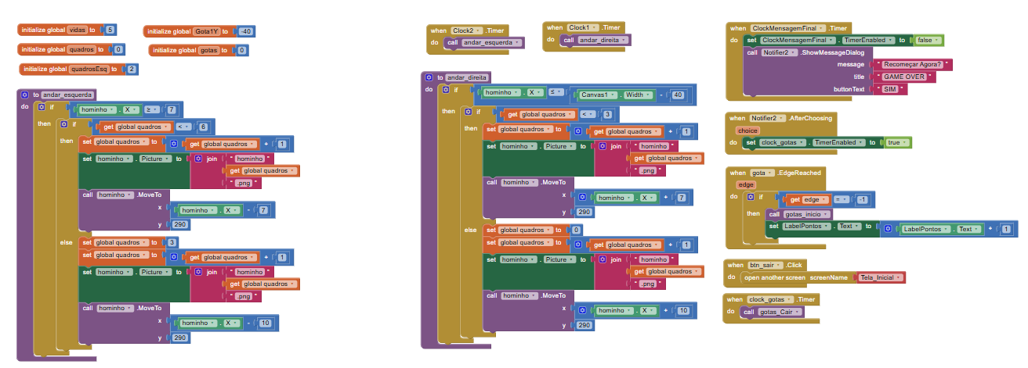
Figura 13: Blocos do jogo "jogo da chuva"

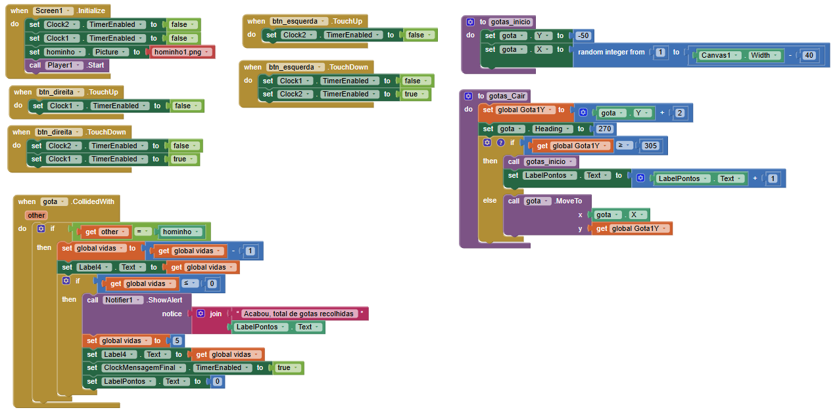
Figura 14: Blocos do jogo "jogo da chuva"

Telas Pong Master
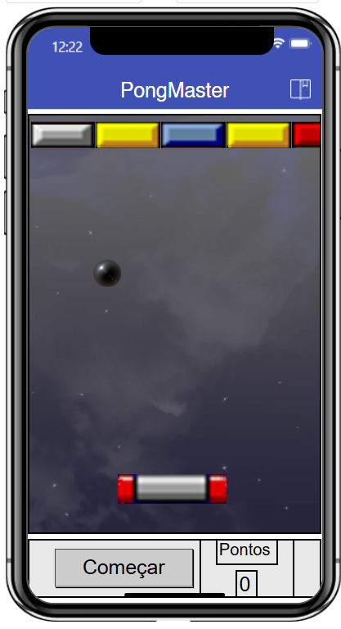
Figura 15: Design do jogo "pongmaster"

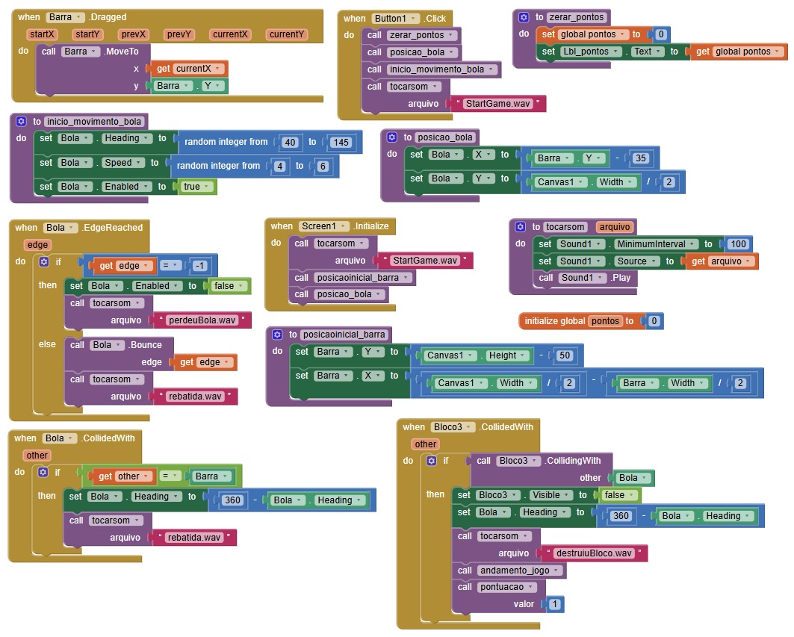
Figura 16: Blocos do jogo "pongmaster"

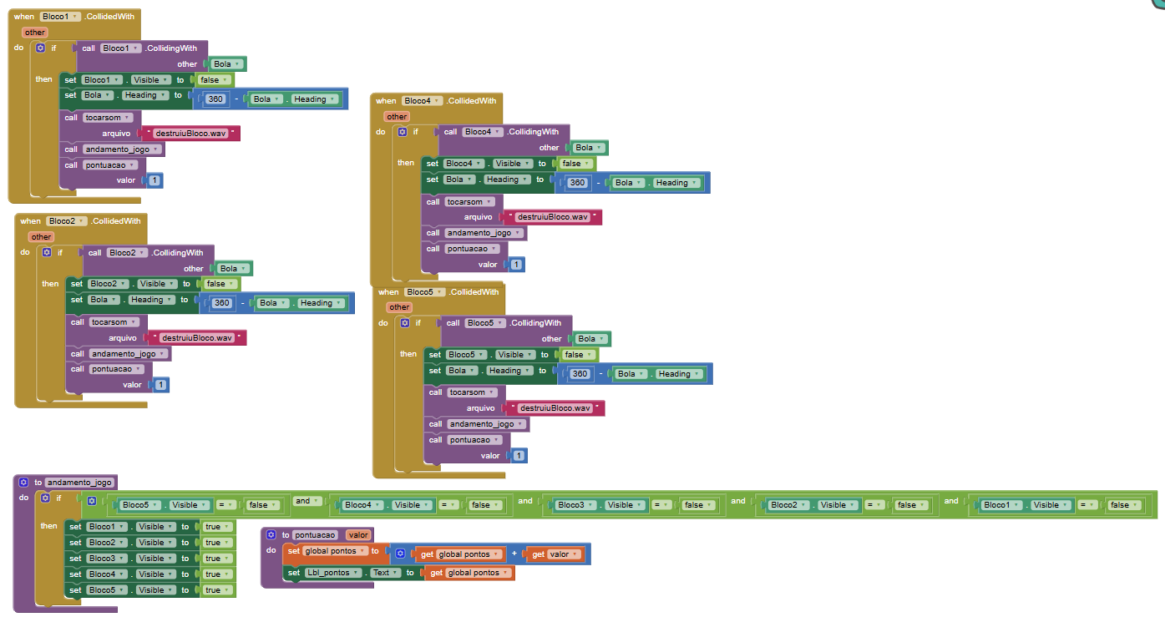
Figura 17: Blocos do jogo "pongmaster"

